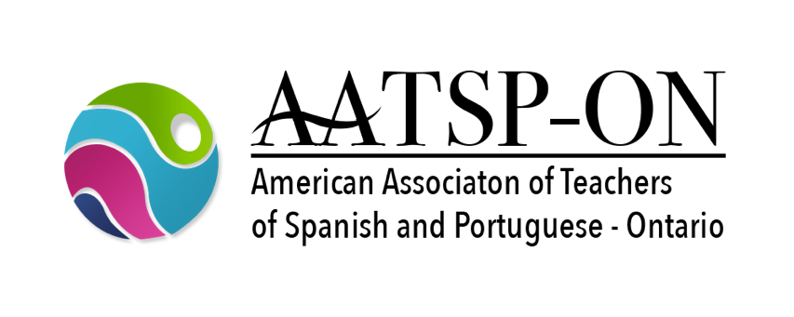

AATSP-ON CONFERENCIA ANUAL
Imaginando nuestro futuro: retos en la enseñanza de lengua y literatura en Canadá

Universidad de Western Ontario
Viernes 21 de octubre de 2012

formulario de propuesta *
Por favor, complete este formulario insertando su información de contacto y propuesta, guarde el documento en formato Word y envíelo a la siguiente dirección: aatsp.ontario@gmail.com

Para más información visite: https://aatspontario.ca/

Fecha límite: 23 de septiembre de 2022

Nombre completo del ponente:
Centro educativo:

Correo electrónico: | Teléfono(s):
Título de la ponencia:

Resumen (250 palabras max.)

* Es necesario pagar la cuota de congreso para presentar una ponencia.
AATSP-ON Congreso anual
Universidad de Toronto
Viernes 8 y sábado 9 de noviembre de 2019

Fecha límite: 7 de octubre de 2022

formulario de inscripción *

Nombre completo:
Centro educativo:
Correo electrónico: |  |  | Teléfono:
Membresía de la AASTP  http://www.aatsp.org/ |  | SÍ | NO
Cuota de participación en el Congreso (indicar su status)

Profesor / investigador: $80.00
Estudiante / profesor a tiempo parcial: $50.00
Asistente: $20.00

* Es necesario pagar la cuota de congreso para presentar una ponencia.

Una vez la ponencia ha sido aceptada, para poder ser incluido en el programa, los ponentes deberán enviar un giro bancario electrónico (e-transfer) o cheque a nombre de la AATSP-ON a más tardar el 7 de octubre. De preferencia un giro bancario electrónico (e-transfer) a la dirección electrónica de la tesorera, Alba Devo: adevo@uwo.com

